Přednáška: Datové struktury
Úvod ke cvičením
Mail: jiri.meska@silicium.cz
Cíl úvodního cvičení:
- Nainstalovat databázi postgres PostgreSQL
- Naučit se pracovat s administračním nástrojem pgAdmin III

Instalace databáze PostgreSQL

Kurs SQL, který tvoří prvou část cvičení, využívá databázi PostgreSQL, která je volně dostupná například na adrese:
https://www.postgresql.org/download/

Aktuální verze je 13, ukázky v tomto cvičení jsou z verze 10.

Pro naše potřeby stačí defaultní nastavení při instalaci.

Instalace požaduje zadat uživatele a heslo pro připojení k databázi, kterou instalujete. Standardně user/password = postgres/postgres.

Co znamená instalace databáze PostgreSQL?
- Instalace databázového stroje, který se obvykle instaluje na databázovém serveru. V našem případě se nainstaluje lokálně na vašem počítači a je spuštěn na pozadí.
- Instalace klienta pgAdmin4, pomocí kterého se můžeme připojit k databázovému stroji.

Spuštění klienta pgAdmin4
Po instalaci databáze zkuste spustit klienta pgAdmin4, je vyžadováno zadat heslo, které jste zadali při instalaci:

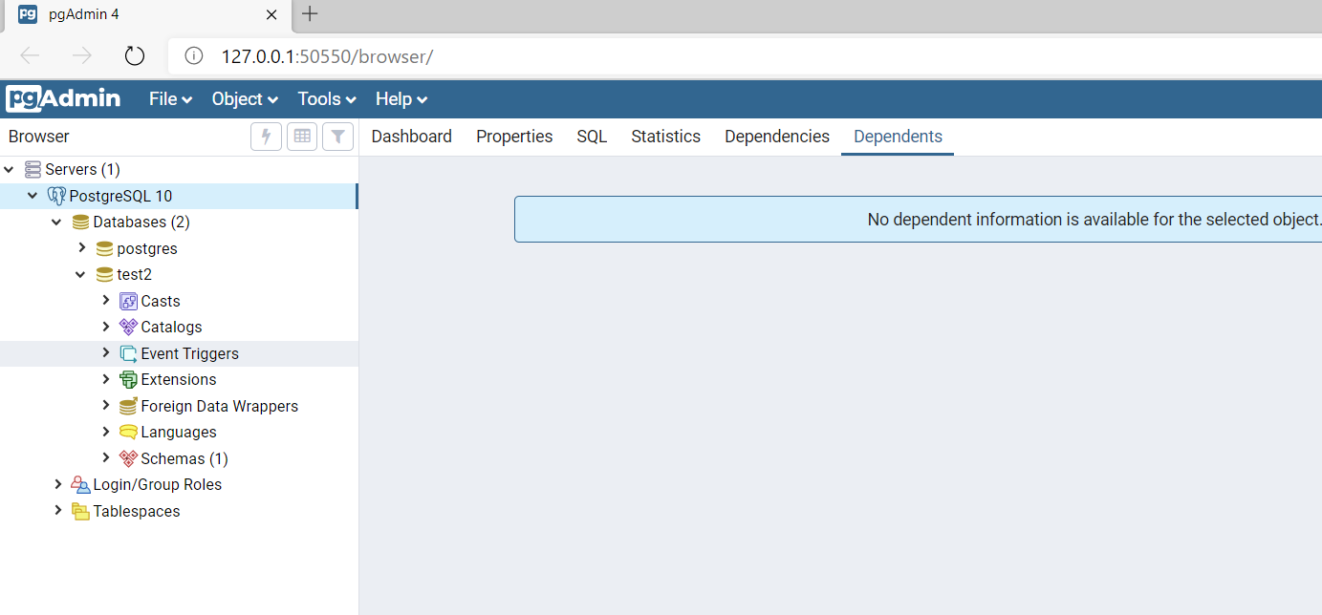

pgAdmin4 je klientem nainstalovaného databázového stroje, proto se k ní musí připojit. Připojuje se standardně přes sítové rozhraní, v našem případě localhost. Uživatelem je uživatel zadaný při instalaci postgres/postgres.
Pokud chcete měnit/konfigurovat přístupové údaje, je třeba klicknout pravé tlačítko myši v levém menu u PostgreSQL10:
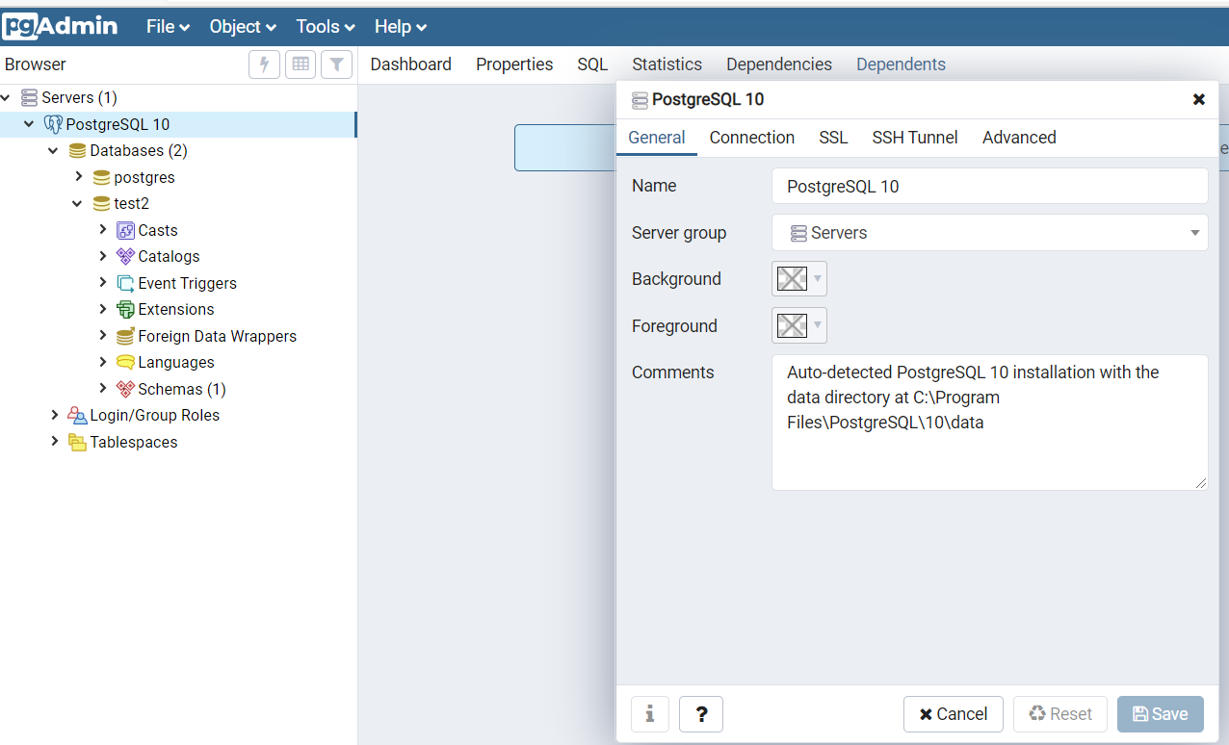

Pokud přejdete na záložku Connection zobrazí se platné nastavení:
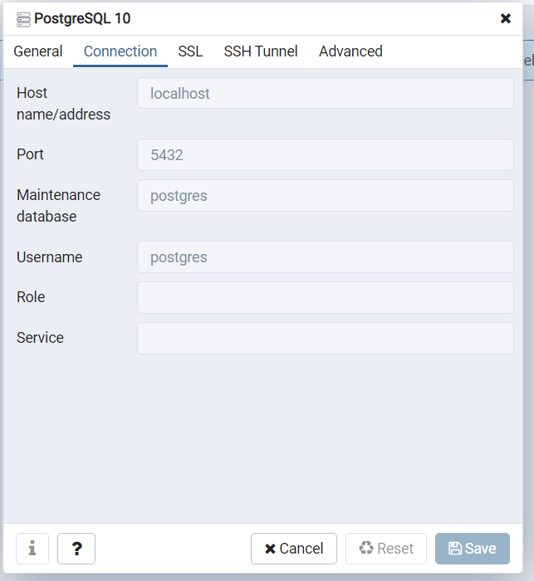
Je třeba si uvědomit, že pgAdmin je pouze jedním z možných klientských programů, který může s databázovým serverem/strojem pracovat. Pokud se budete chtít připojit například z vývojového prostředí Netbeans, použijete stejné přístupové údaje jaké jsou vidět výše.
U starších verzích pgAdmin po spuštění byla k dispozici nabídka nakonfigurovaných připojení k databázovým strojům a bylo možní se k vybranému připojit pomocí connect, opět na tlačítko pravé myši.

Vytvoření nové databáze pro účely cvičení
Pro každé cvičení tohoto kurzu si vytvoříme novou databázi.
Vytvoření cvičné databáze cviceni1 pro dnešní lekci.
Postup | Vytvoření databáze „cviceni1“:  - Kliknout pravou myší v levém okně na položku „Databases“ a vybrat příkaz „New Object/New Database“  - Zvolit název databáze: „cviceni1“  - Nechat přednastavené hodnotý  - Potvrdit/save
Ukázka obrazovek při vytvoření databáze:
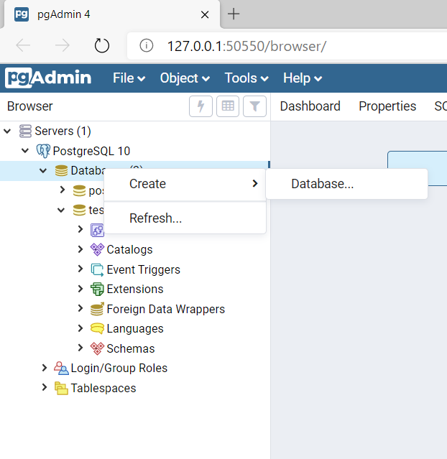

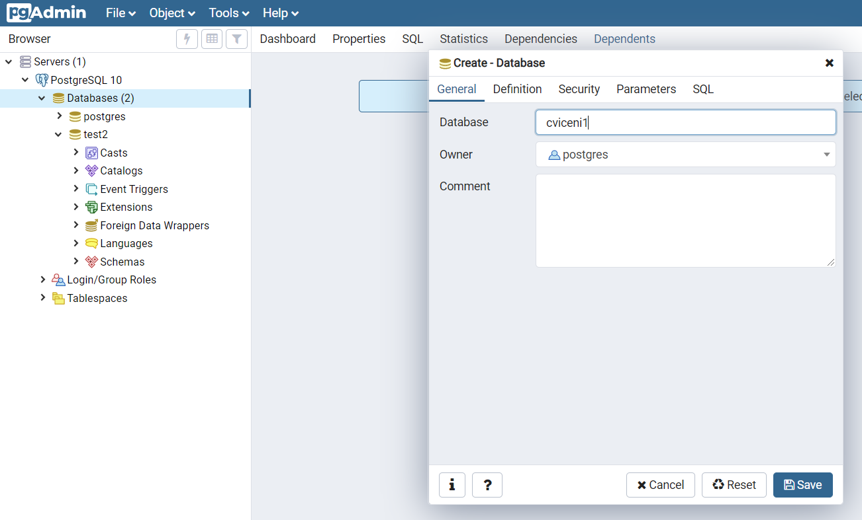
Potvrdíme save

Poznámka: Pokud již existuje databáze tohoto jména po vašich předchůdcích je třeba ji zrušit příkazem Delete/Drop. Nejlépe zrušit všechny databáze se jménem cviceniX.
Postup | Zrušení databáze (pokud je po vašich předchůdcích):  - Rozbalit složku Databases  - Kliknout pravou myší v levém okně na položku „cviceni1“ a vybrat příkaz „Delete/Drop“  - Potvrdit zrušení databáze

